Муниципальное бюджетное дошкольное образовательное учреждение
детский сад №8 «Ёлочка»

Конспект НОД по рисованию (декоративному)
в старшей группе

«Праздник в дымковской деревне»
(Коллективная композиция)
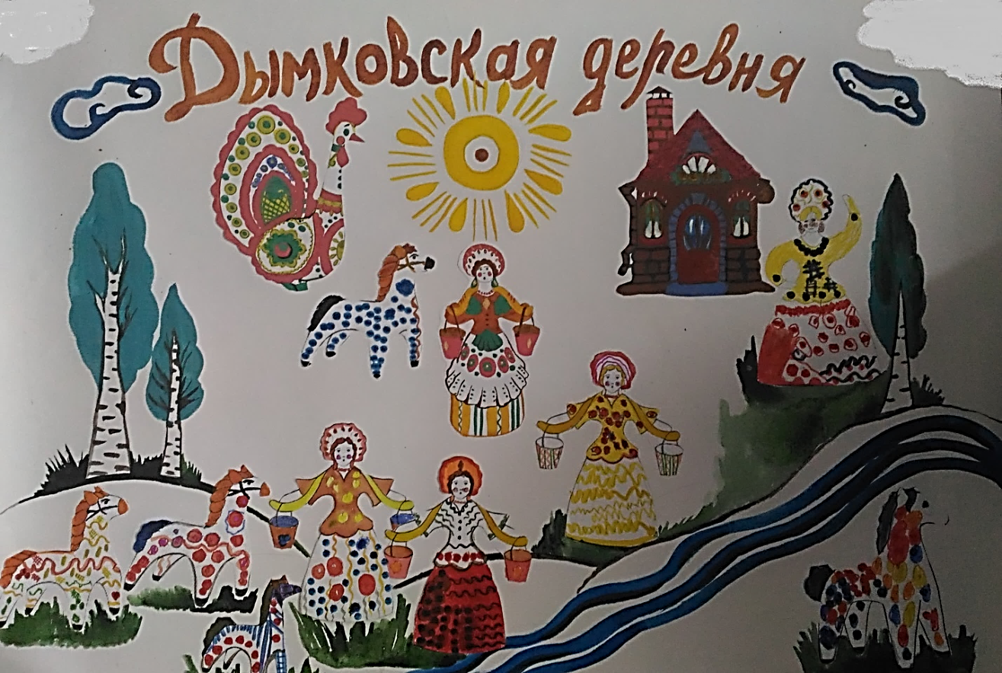

Выполнила: воспитатель
Смирнова Г.В.

с. Бердники
2018год

Цель: способствовать формированию целостной картины мира и расширению кругозора, воспитывать интерес к народному творчеству, уважительное отношение к труду народных мастеров, национальную гордость за мастерство русского народа.
Задачи:
-развивать эстетическое восприятие, образные представления, чувство цвета и композиции;
- развивать чувство прекрасного;
-продолжать развивать навыки коллективной работы;
-развивать умение выразительно читать стихи о дымковской игрушке.
-закреплять знания детей о дымковских игрушках, о дымковской росписи;
-закреплять эмоционально положительное отношение к народному декоративному искусству.
-закрепить навыки рисования элементов дымковской росписи (кружочки, точки, полоски, кольцо, прямые и волнистые линии );
-Учить детей самостоятельно выбирать приемы и элементы росписи, сочетание цветов, передавать свое отношение к рисунку;
- помочь детям замечать и выделять основные средства выразительности дымковской игрушки: яркость, нарядность цвета, декоративность, разнообразие элементов росписи. Ориентируясь на подлинники, вызвать у детей желание расписать игрушки.
-воспитывать уважение и интерес к народным промыслам.
Предварительная работа: беседа о дымковских игрушках, рассматривание элементов росписи. Рисование дымковских узоров, роспись бумажных силуэтов. Дидактические игры «Составь узор», «Какая это игрушка». Чтение стихотворений, загадок о народных промыслах. Разучивание наизусть потешек о дымковских игрушках.
Методы и приемы:
- Беседа, активизирующая опыт детей;
- Предварительное формирование замысла в индивидуальных беседах;
- Совместное со взрослым или самостоятельное планирование деятельности;
- Совместное со взрослым или самостоятельное определение способов деятельности;
- Индивидуальная помощь ребенку в процессе деятельности;
- Анализ детских работ.
Материалы. Фотографии дымковских игрушек, села Дымково. Запись русской народной музыки «Как у нашей Дуни», «Ярмарка», Силуэты дымковских игрушек, глиняные дымковские игрушки, дымковские игрушки, вырезанные из белой бумаги, краски гуашь, кисти разной толщины, подставки, палитры, баночки с водой, салфетка (на каждого ребенка), ватные палочки. Большой лист бумаги для оформления картины.
Ход НОД:
- Организационный момент.
-Здравствуйте ребята, сегодня мы будем с вами расписывать орнаментом удивительные игрушки! А какие это игрушки, вы узнаете, отгадав загадку!
Веселая белая глина,
Кружочки, полоски на ней.
Козлы и барашки смешные,
Табун разноцветных коней,
Кормилицы и водоноски,
И всадники, и ребятня,
Собачки, гусары,и рыбы.
А ну назови-ка меня!
(Дымка)
-Посмотрите, как много красивых игрушек сегодня у нас в гостях! Такие интересные игрушки! Вы их узнали? Что это за игрушки?
Дети: Это уточки, кони, это дымковские игрушки.
-Правильно ребятки, а что же мы знаем об этой яркой русской нарядной игрушке.
(перед детьми картина с видом Дымковской слободы)
- Погляди-ка на картинку. Что за деревенька в дымке?
(дети читают стихи о дымковском промысле и слободе)
1. И село родное люди «Дымково» назвали.
Там любили песни, пляски.
В том селе рождались сказки.
Вечера зимою длинны и лепили там из глины.
2. Все игрушки – непростые,
А волшебно – расписные
Белоснежны, как берёзки,
Кружочки, клеточки, полоски.
3. Говорят о ней повсюду.
Удивительному чуду мы поклонимся не раз!
И о дымковской игрушке
Мы ведем сейчас рассказ.
- Молодцы, ребята!
- Часть. Основная.
1.История возникновения дымковской игрушки.
-Давным-давно, за дремучими лесами, за далёкими морями, на берегу голубой реки Вятка, напротив города Кирова, расположилось большое село. Каждое утро вставали люди, затапливали печи, и из труб вился голубой дымок. Домов много и дымков много. Вот и прозвали то село Дымково….
-Здесь люди поселились умелые, мастеровые. Нашли они глину на берегу реки, начали из неё лепить посуду, а потом и игрушки для своих ребят.
-Глину собирали обычно весной и смешивали её с мелким чистым песком из реки. Подготовить глину к работе – не простое дело: её рубят лопатой, много раз перемешивают , заливают водой и снова перемешивают , а раньше и ногами месили. Готовую глину раскатывают на шарики, из которых и лепят потом игрушки.
-Когда умельцы лепили, главными помощниками у них были острая лучинка и мокрая тряпочка. Лучинкой мастер убирал лишнюю глину, а мокрой тряпочкой приглаживал все неровности и шероховатости , и получалась игрушка ровная да гладкая. После этого игрушку сушили несколько дней, а потом обжигали в русской печи 3-4 часа.
Воспитатель обращает внимание детей на игрушки.
-Посмотрите внимательно на фигурки. Что в них общего?
Дети: Они все белого цвета.
-Правильно, все они белого цвета. Этот цвет получается оттого, что обожженные фигурки обмакивают в специальную смесь молока и мела.
Фигурки становятся белыми, и на это белое покрытие хорошо наносятся любые краски.
-Краски используют разного цвета. Какие?
Дети: Зеленые, красные, малиновые, желтые, оранжевые, синие.
-Красок у мастера было много – всех цветов и оттенков, поэтому игрушки получались яркими и веселыми. Кисти для росписи были самодельными из лучинок и тряпочек, но одна всегда была из волосинок зверя , который водился в Дымковских лесах. Этой кистью расписывали лица барышням, рисовали глазки животным. А узор составляли мастерицы из кружков, колечек, точек, волнистых линий, полосок, клеток, овалов.
-Каждый элемент дымковской росписи что-нибудь означает. Круг – символ солнца, каравай хлеба; точка – звезды; волнистая линия – вода; прямая линия – дорога.
-Дымковские игрушки делают исключительно вручную, и даже с развитием технических возможностей производство не было автоматизировано. Материалом для изготовления фигурок служит красная глина, тщательно вымешанная с речным песком. Изделия обжигают, покрывают так называемыми белилами (молоко с мелом), после чего раскрашивают. Краски также делают самостоятельно из яиц и кваса. В завершение игрушки покрывают яичным белком, который придает им яркость. Дополнительным украшением узора служили маленькие квадратики сусального золота. Его использование являлось характерной и отличительной чертой дымковской игрушки. Вырезанные из листиков сусального золота квадратики с помощью кисти, смоченной в яичном белке, наносили на игрушку и расправляли с помощью сухой кисточки.
Как вы думаете, с каким настроением лепили и разрисовывали эти игрушки наши мастера?
Дети: Игрушки лепили с хорошим, веселым настроением!
-Поглядите, каковы!
И нарядны, и новы:
Расписные сани,
Медведь с гармошкой,
Солдат с усами.
Козёл – золотые рожки
Да куколка в серёжках.
Пёстрые, яркие, славные подарки!
-Яркие, красивые игрушки любили люди и с удовольствием их покупали. Продавать свои игрушки мастера возили на ярмарки. Собирался там народ с разных мест на гулянье, а называлось оно «Свистунья» или «Свистопляска», потому что дымковские игрушки были не простые. Многие из них были свистульками. От этих свистулек и пошло название гуляньям.
-Ребята, вам понравился мой рассказ?
Дети: Да!
Тогда давайте вместе разрисуем свои игрушки и сделаем веселый праздник в дымковской деревне! Но перед этим сыграем в игру, чтобы проверить, как вы все запомнили!
2. Игра «Викторина».
Один, два, три - кружок собери. Дети строятся в круг.
- Давайте поиграем в игру, я буду бросать мяч и задавать вопрос, а кто поймал мяч - отвечай.
1. На какой фон наносят мастера яркие узоры? (Белый)
2. Из чего лепят дымковские игрушки? (из глины)
3. На какие фигуры похожи дымковские узоры? (Геометрические)
4. Как называется село, где делают эти удивительные игрушки? (Дымково)
5. Как называется праздник, который проводят в Дымково? (Свистунья)
6. Какими цветами украшают дымковские игрушки? (Красный, синий, зеленый, желтый)
7. Где обжигают игрушки? (В печи)
3.Физкультминутка: «Пляска в дымковской деревне»
Эй, ребята, выходите,
Пляску русскую начните!
В этой пляске удалой
Пусть кружится шар земной.
Вот какой веселый пляс
Начинается у нас!
Не стоит никто на месте
Все танцуют с нами вместе.
Мы наклонимся сейчас.
Начинаем перепляс,
Постараемся для вас.
Все ногами топают,
Все в ладоши хлопают.
4. Практическая часть.
-А сейчас, предлагаю пройти в мастерскую и украсить дымковским узором модели барашек, коней, барышень, уточек которые я приготовила для вас. Вместе мы сделаем настоящий праздник в дымковской деревне!
Но что же это – мастерская закрыта!
Чтобы попасть в мастерскую, необходимо ответить на 2 вопроса:
1. Почему этот народный промысел называют дымковским?
Дети: потому что он зародился в деревне Дымково.
2.Какой драгоценный металл присутствовал в дымковской росписи?
Дети: сусальное золото!
Все игрушки не простые,
А волшебно-расписные.
Белоснежны, как берёзки,
Кружочки, клеточки, полоски.
Простой, казалось бы узор,
Но отвести не в силах взор.
-Мастерская открыта – проходим и приступаем к работе.
(Прикрепляю к мольберту нарисованные на листе силуэты куклы и лошадки, показываю и объясняю детям последовательность работы)
- Ребята, сначала концом кисти следует закрасить кокошник и постараться не испачкать лицо кукле. Затем закрасить кофточку барышни, посмотрите, я оставляю белые ручки у куклы. И только потом приступаем к украшению юбки. Узор на юбке вы можете рисовать, кто какой захочет: полосатый, клетчатый или с кольцами (показываю три варианта росписи юбки: полосатую юбку, в клеточку, кольцами).
-Давайте вспомним, как будем расписывать лошадку.
-Какие части мы закрашиваем полностью? (Хвост, гриву, копыта).
-Да полностью нужно закрасить хвост, гриву, копыта.
-Где мы расположим узор? ( Вдоль ног, шеи, туловища).
-Правильно, вдоль ног, шеи, туловища.
-Какие узоры мы будем использовать для росписи лошадки? (Круги, точки, прямые и волнистые линии, кольца)
-Сначала печатаем круги и точки вдоль ног, шеи, туловища. Кистью рисуем кольца, а после закрашиваем гриву, хвост, копыта. В завершении некоторые детали росписи закрашиваем золотой краской!
-Каждый мастер расписывает игрушку по своему вкусу, поэтому они не похожи одна на другую, но каждая прекрасна по-своему. Вы будете изображать куклу по своему желанию. Предлагаю подумать, перед тем как преступить к работе, какие краски хотите использовать и каким узором будете расписывать свою игрушку. Если кто-то затрудняется, то вам – помощники-подсказки изображения дымковских игрушек на доске.
-Для росписи я приготовила вам краски, кисти и ватные палочки.
-Для чего кисти? Для чего ватные палочки?
(ответы детей)
Пальчиковая гимнастика «Дымковская барышня»
-Давайте разомнем пальчики и проверим осанку.
Мы игрушки расписные – сжимают и разжимают кулаки
Хохотушки вятские
Щеголихи слободские
Кумушки посадские
Наши руки крендельком
Щёки будто яблочки
С нами издавна знаком
Весь народ на ярмарке
-Теперь можем приступить к работе.
- Сяду прямо не согнусь, за работу я возьмусь.
Дети садятся на свои места и приступают к работе.
- Какие краски мы будем использовать?
- Какие элементы вы запомнили? Как они называются и что символизируют?
- С каким настроением мы будем расписывать наши игрушки?
- Старайтесь, чтобы ваши работы были аккуратными, не набирайте много краски, лишнюю воду с кисточки промачивайте о салфетку.
Индивидуальная помощь детям:
По ходу расписывания лошадки направлять детей:
-Илюша, круги мы будем делать с помощью тычка-пальчика. Круги и точки на узоре повторяются, поэтому нужно проделать это несколько раз подальше друг от друга. Чтобы рисовать пальцем и ватной палочкой нужно смочить водой, а затем набрать краску, краску с пальца убираем с помощью влажной салфетки. Диана, кольца вокруг точек рисуем кончиком кисточки.
- Берем кисть тремя пальчиками у железного наконечника. Макаем кисть в воду и о край баночки снимаем лишнюю каплю. Обмакиваем кисть об салфетку. И на весь ворс набираем краску нужного цвета. Кончиком кисти рисуем кольца на нашем узоре.
Настя, закрась гриву и хвост лошадке. Для этого хорошо промой кисточку в воде, сними лишнюю каплю, обмакни о салфетку и набери краску чёрного цвета. Закрашиваем гриву и хвост прямыми линиями.
Дети украшают узором модели вырезанных из бумаги игрушек (во время рисования звучит народная музыка), по окончании работы сделать общую картину «Дымковская слобода» (село, деревня, где создают глиняные игрушки).
- Итог занятия.
-Ай да, Дымковская Слобода у нас получились! Настоящие – дымковские игрушки! Давайте приклеим их на большой лист бумаги, где уже есть изображение деревни.
Анализ детских работ:
-Ребята, посмотрите внимательно и выберите наиболее яркие и аккуратные работы.
- Да, ребята, слобода у вас получились веселая и дружная!
Деревенька-невидимка –
До того она мала –
Утонула в сизой дымке,
Притаилась, залегла.
Избы, избочки, избушки...
Тает Дымково в дымах.
В избах делают игрушки:
Куры, барыни в санях,
Петушок – и молодица,
Конь – и парень молодой,
По воду идёт девица –
Коромыслице дугой.
Презабавные свистульки –
На потеху детворе.
Вот растают все сосульки,
Потеплеет на дворе –
Враз корзины под завязку
Понагрузят млад и стар,
На пароме, через Вятку,
В город повезут товар.

